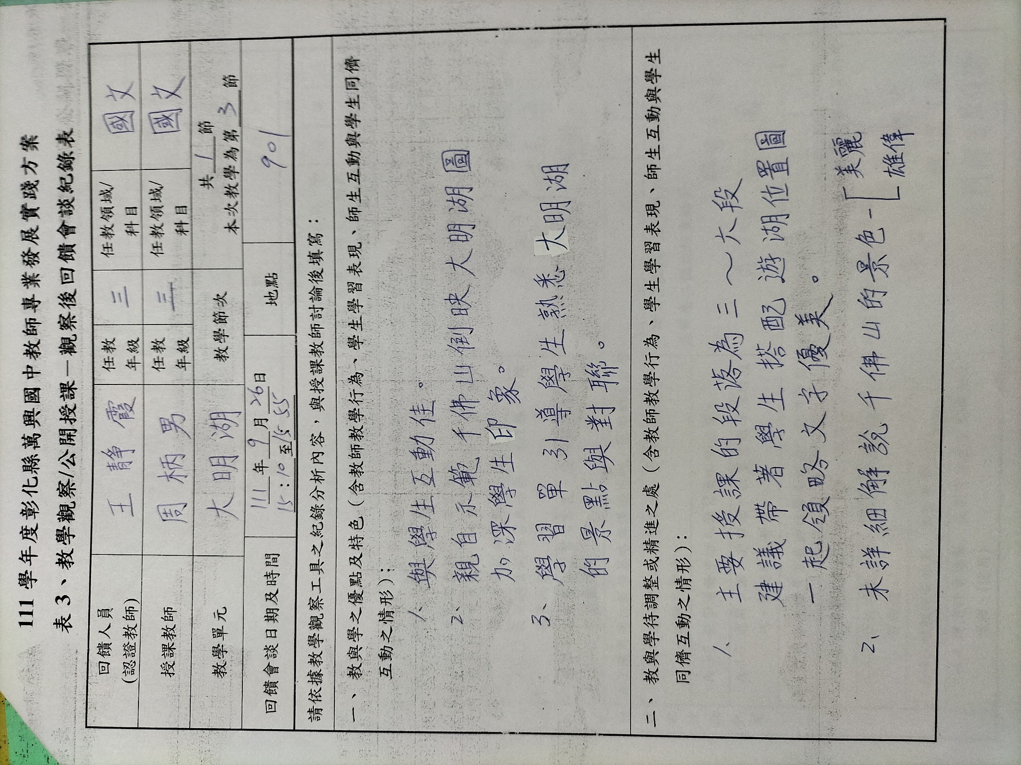

|  |  |  |  |  |  |  |
| --- | --- | --- | --- | --- | --- | --- |
| 三、授課教師預定專業成長計畫（於回饋人員綜合觀察前會談紀錄及教學觀察工具之紀錄分析內容，並與授課教師討論共同擬定後，由回饋人員填寫）：   |  |  |  | | --- | --- | --- | | 專業成長指標 | 專業成長方向 | 內容概要說明 | | 未詳細解說千佛山景色 | 待調整或精進之處 | 之後可以搭配地圖、照片進行相關說明，讓學生更加領略遊記文學的美妙之處。 |   備註：   1. **專業成長指標**可參酌搭配教師專業發展規準C層面「專業精進與責任」，擬定個人專業成長計畫。 2. **專業成長方向**包括：    1. 授課教師之「優點或特色」，可透過「分享或發表專業實踐或研究的成果」等方式進行專業成長。    2. 授課教師之「待調整或精進之處」，可透過「參與教育研習、進修與研究，並將所學融入專業實踐」等方式進行專業成長。 3. **內容概要說明**請簡述，例如：    1. 優點或特色：於校內外發表分享或示範教學、組織或領導社群研發、辦理推廣活動等。    2. 待調整或精進之處：研讀書籍或數位文獻、諮詢專家教師或學者、參加研習或學習社群、重新試驗教學、進行教學行動研究等。 4. 可依實際需要增列表格。 |
| 四、學習與收穫：  每次觀課的時候心情真的是七上八下，喜的是能看見自己的缺點，憂的也是自己的缺點被看到。  因為自己的教學已經有習慣性，所以都不知道自己的缺點在哪裡，每當觀課老師在議課提出問題時  ，總是會讓自己有更多學習的機會，將自己的缺失補足，讓學生能夠學習到更加全方位的知識，給  學生有更多原來國文課程是真的很有趣很生活化的印象。 |